Resumen Final Completo
Análisis y Documentación Completa
Generado el: 25 de November de 2025 a las 11:59

📊 Análisis Visual Completo

Dashboard Principal
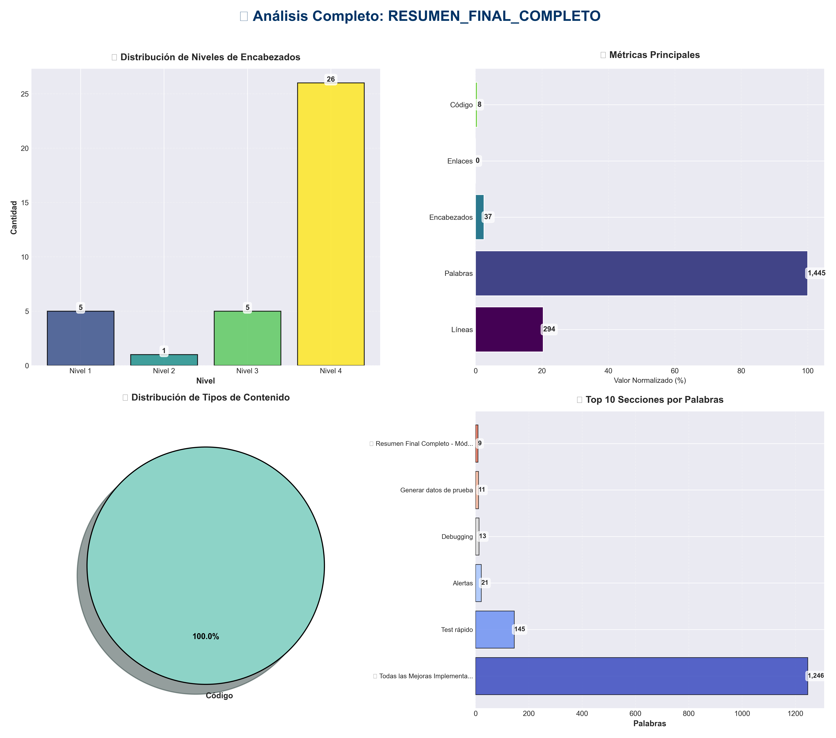

Análisis Adicionales
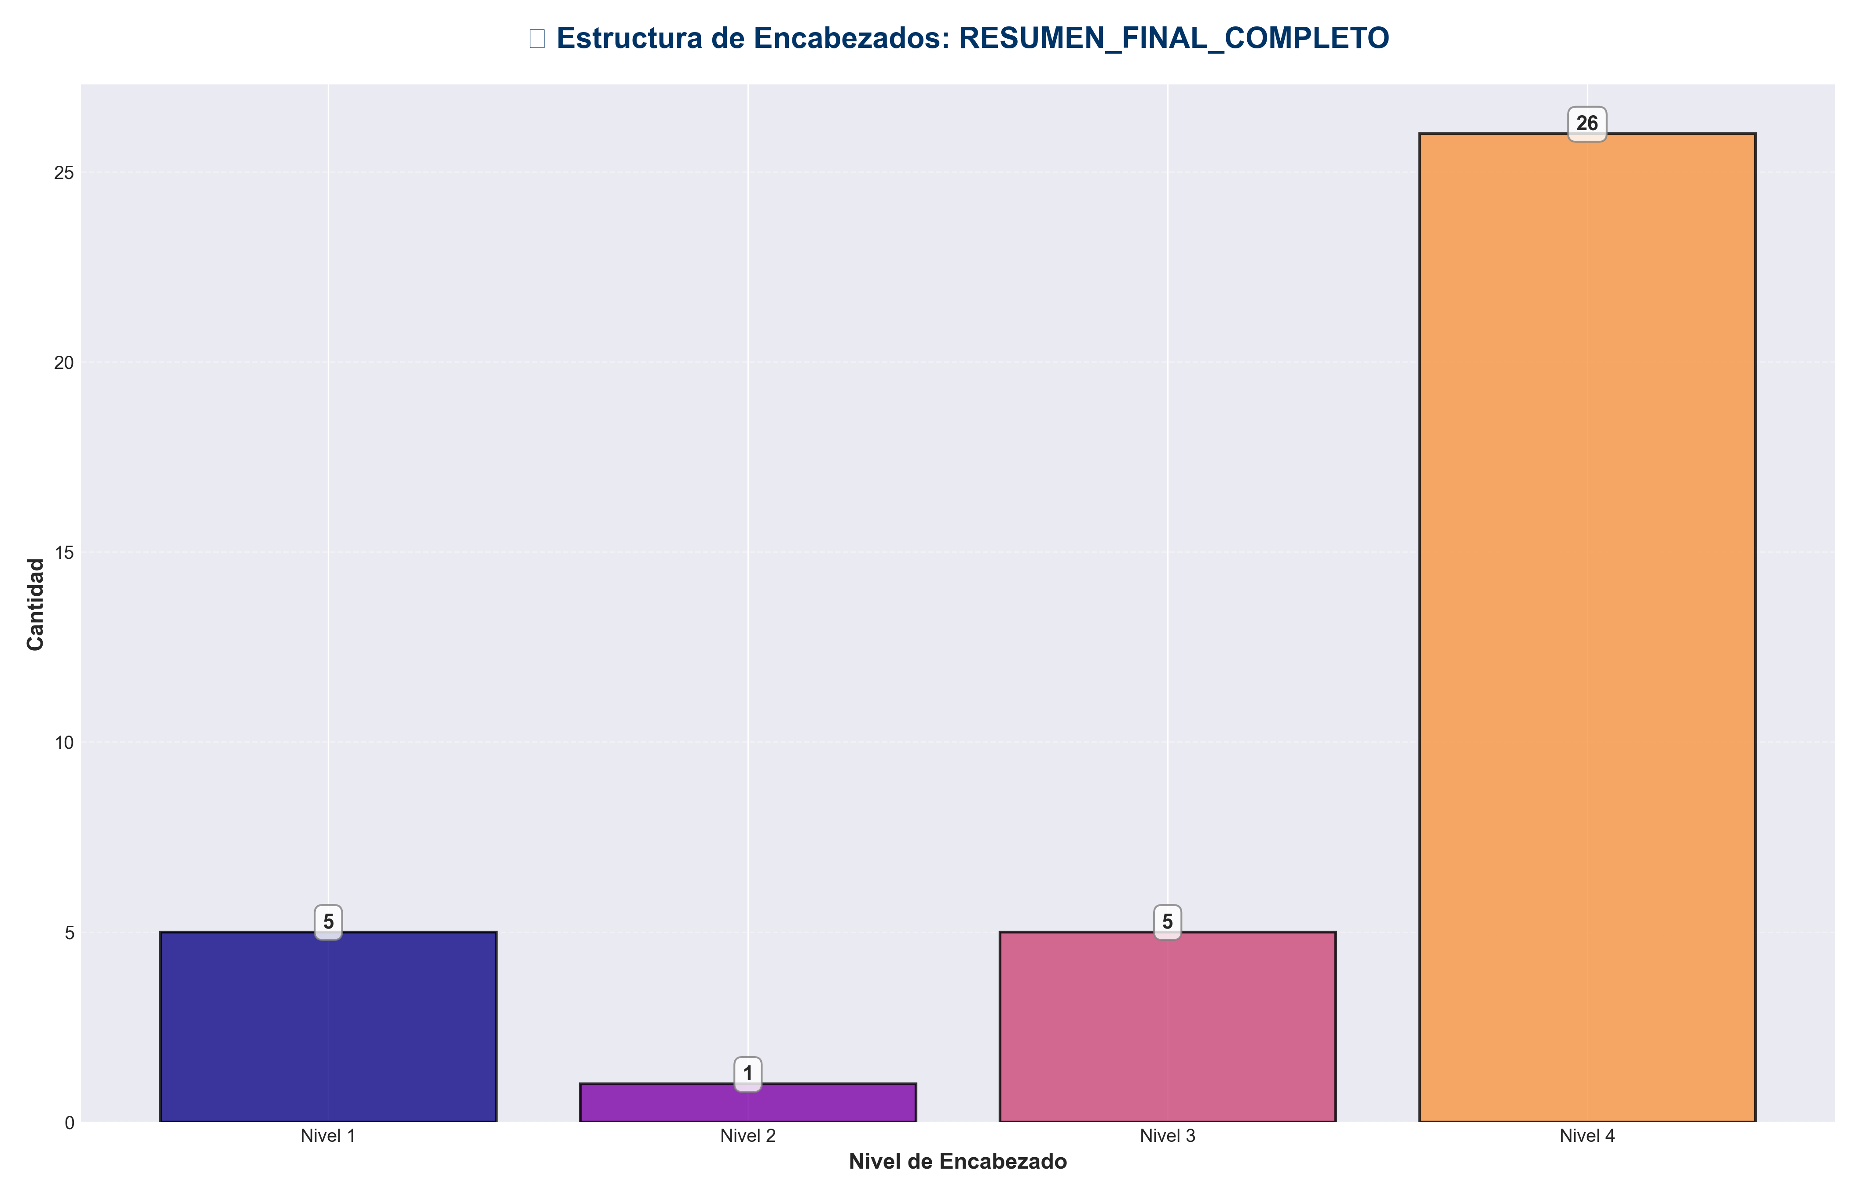

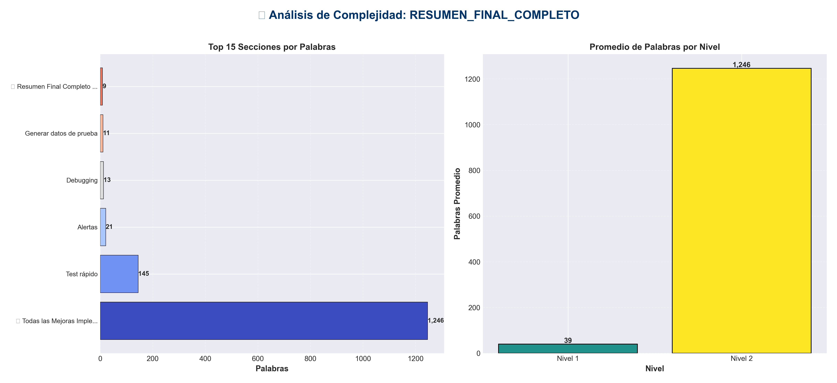

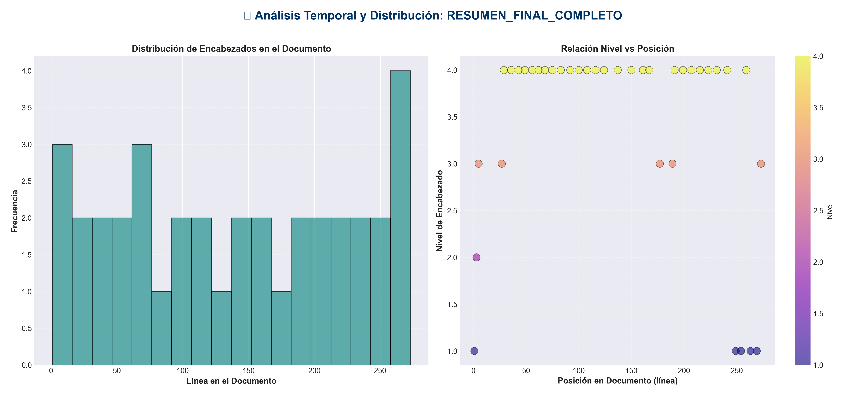

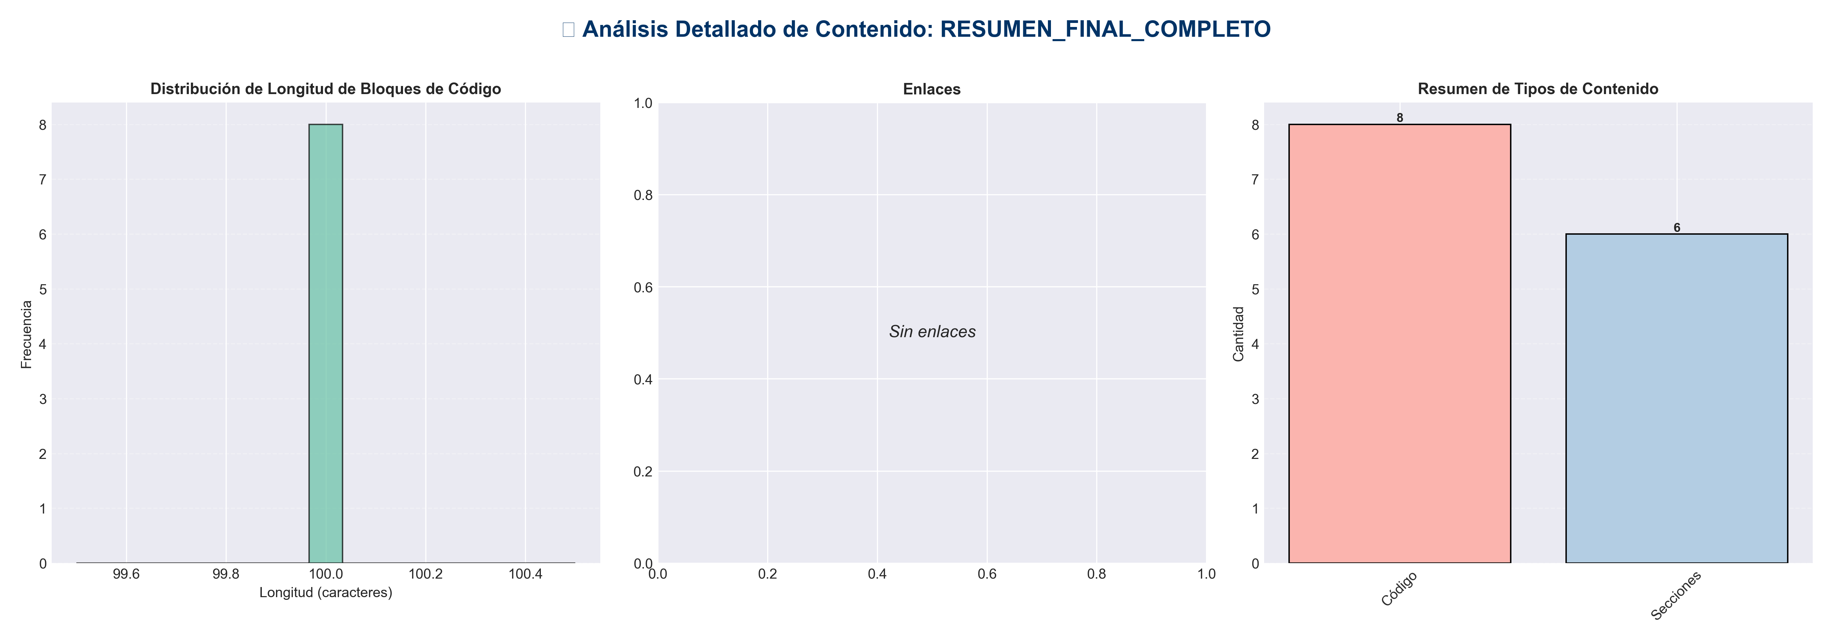

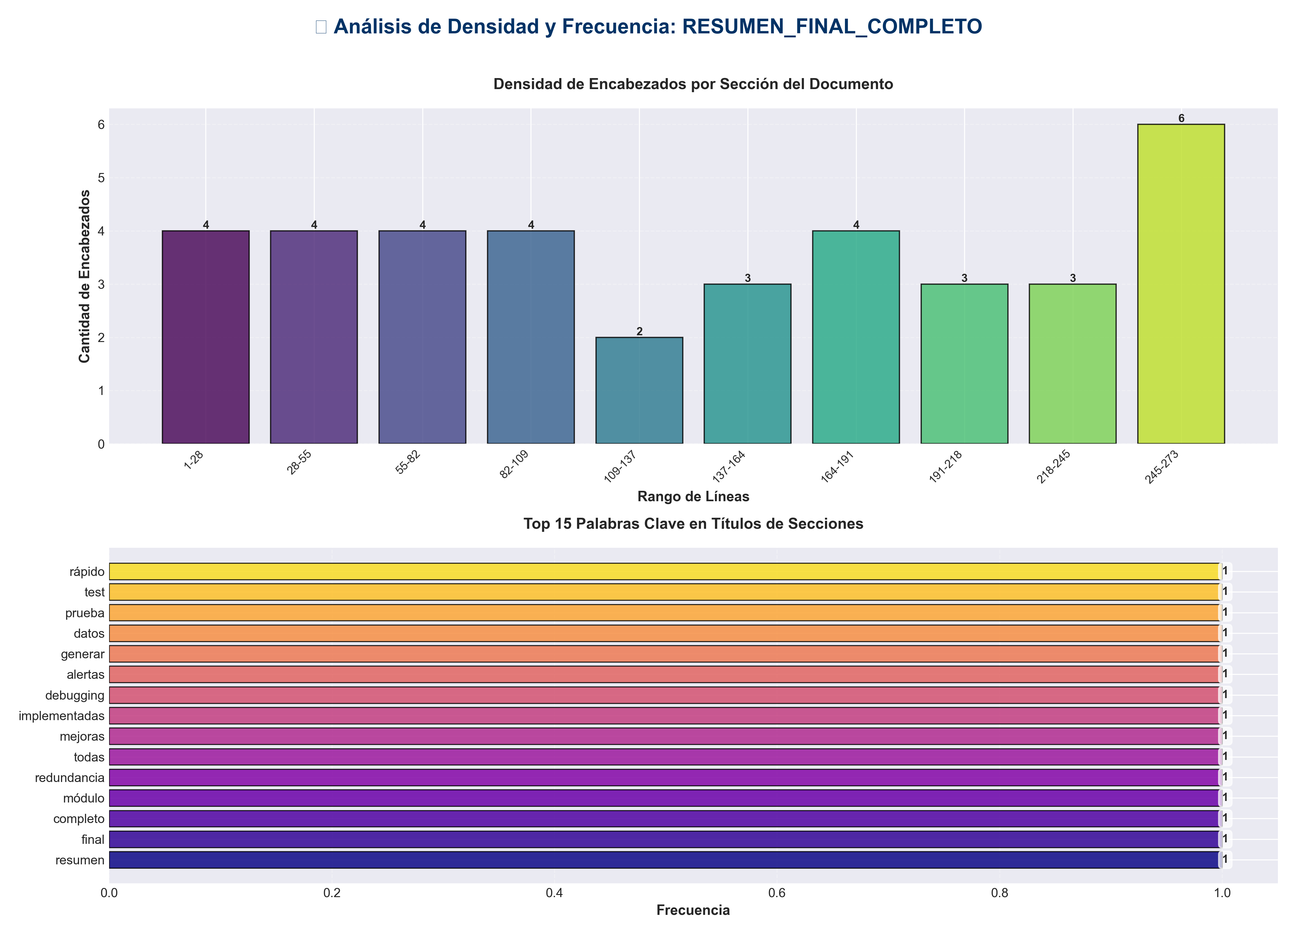

📊 Estadísticas del Documento
Resumen Ejecutivo: Este documento contiene 1,445 palabras distribuidas en 294 líneas, con 37 encabezados organizados en 6 secciones principales.

Métrica | Valor
Total de líneas | 294
Total de palabras | 1,445
Total de caracteres | 11,397
Encabezados | 37
Bloques de código | 8
Tablas | 0
Enlaces | 0
Imágenes | 0
Secciones principales | 6

📑 Índice de Secciones
Nivel | Título | Línea
1 | 🎉 Resumen Final Completo - Módulo de Redundancia | 1
2 | ✅ Todas las Mejoras Implementadas | 3
1 | Debugging | 249
1 | Alertas | 254
1 | Generar datos de prueba | 263
1 | Test rápido | 269

📄 Contenido

🎉 Resumen Final Completo - Módulo de Redundancia

✅ Todas las Mejoras Implementadas

📦 Archivos del Módulo (19 archivos Python, 7,618+ líneas)

1. **`__init__.py`** (479 líneas) - Módulo principal con todas las exportaciones
2. **`paper_2510_00071.py`** (641 líneas) - Implementación core del paper
3. **`redundancy_utils.py`** (326 líneas) - Utilidades básicas
4. **`redundancy_analytics.py`** (357 líneas) - Analytics y optimización
5. **`redundancy_helpers.py`** (347 líneas) - Funciones helper avanzadas
6. **`redundancy_cache.py`** (200+ líneas) - Caché LRU avanzado
7. **`redundancy_integration.py`** (200+ líneas) - Integración con otros módulos
8. **`redundancy_visualization.py`** (200+ líneas) - Visualización y reportes
9. **`redundancy_gpu.py`** (200+ líneas) - Optimizaciones GPU y paralelización
10. **`benchmark.py`** (280 líneas) - Sistema de benchmarking
11. **`redundancy_monitoring.py`** (200+ líneas) - Monitoreo y observabilidad
12. **`redundancy_logging.py`** (200+ líneas) - Logging estructurado
13. **`redundancy_config.py`** (300+ líneas) - Perfiles de configuración
14. **`redundancy_debug.py`** (200+ líneas) - Utilidades de debugging
15. **`redundancy_alerts.py`** (300+ líneas) - Sistema de alertas
16. **`redundancy_test_utils.py`** (350+ líneas) - Utilidades de testing
17. **`redundancy_plugins.py`** (450+ líneas) - Sistema de plugins extensible
18. **`redundancy_serialization.py`** (300+ líneas) - Sistema de serialización avanzado
19. **`example_usage.py`** (300+ líneas) - Ejemplos de uso

🚀 Funcionalidades Implementadas

1. Core del Paper
- - ✅ Implementación completa del paper 2510.00071
- - ✅ Múltiples métodos de similitud (cosine, euclidean, dot, semantic)
- - ✅ Clustering jerárquico optimizado
- - ✅ Selección inteligente de representantes
- - ✅ Procesamiento masivo eficiente

2. Utilidades Avanzadas
- - ✅ `compute_similarity_batch()` - Cálculo de similitud en batch
- - ✅ `find_duplicate_items()` - Encontrar duplicados
- - ✅ `batch_deduplicate()` - Deduplicación de batches
- - ✅ `compare_redundancy_methods()` - Comparación de métodos
- - ✅ `optimize_threshold()` - Optimización de umbrales

3. Analytics y Optimización
- - ✅ `RedundancyAnalytics` - Sistema completo de analytics
- - ✅ `RedundancyOptimizer` - Optimizador de parámetros
- - ✅ `RedundancyExporter` - Exportador de datos
- - ✅ Métricas detalladas y estadísticas

4. Helpers Avanzados
- - ✅ `estimate_optimal_threshold()` - Estimación automática
- - ✅ `validate_redundancy_config()` - Validación de config
- - ✅ `get_redundancy_health_report()` - Reportes de salud
- - ✅ `merge_redundancy_suppressors()` - Fusión de supresores
- - ✅ `export_suppressor_state()` / `import_suppressor_state()` - Gestión de estado

5. Caché LRU Avanzado
- - ✅ `LRUSimilarityCache` - Caché LRU para matrices
- - ✅ Evicción automática basada en tamaño y memoria
- - ✅ Estadísticas de hit/miss rate
- - ✅ `OptimizedRedundancyProcessor` - Procesador optimizado

6. Integración con Otros Módulos
- - ✅ `RedundancyMemoryIntegration` - Integración con memoria
- - ✅ `RedundancyPipelineIntegration` - Integración en pipelines
- - ✅ `RedundancyStreamingProcessor` - Procesamiento en streaming
- - ✅ `create_integrated_redundancy_system()` - Factory para sistemas integrados

7. Visualización
- - ✅ `RedundancyVisualizer` - Visualizador completo
- - ✅ Gráficos de reducción a lo largo del tiempo
- - ✅ Distribución de clusters
- - ✅ Visualización de matrices de similitud
- - ✅ Reportes completos con visualizaciones

8. Optimizaciones GPU y Paralelización
- - ✅ `GPUOptimizedRedundancyProcessor` - Procesador optimizado para GPU
- - ✅ `ParallelRedundancyProcessor` - Procesamiento paralelo
- - ✅ `optimize_for_device()` - Optimización automática según dispositivo
- - ✅ `get_gpu_memory_stats()` - Estadísticas de memoria GPU
- - ✅ Soporte para precisión mixta (FP16)
- - ✅ Detección automática de dispositivo

9. Monitoreo y Observabilidad
- - ✅ `RedundancyMonitor` - Monitor completo de redundancia
- - ✅ `RedundancyMetrics` - Métricas estructuradas
- - ✅ `create_redundancy_monitor()` - Factory para monitores
- - ✅ Integración con sistema de monitoreo central
- - ✅ Health checks automáticos
- - ✅ Registro de métricas en tiempo real
- - ✅ Estadísticas de rendimiento

10. Logging Estructurado
- - ✅ `RedundancyLogger` - Logger estructurado con contexto
- - ✅ `log_function_call` - Decorador para logging automático
- - ✅ `log_operation_context` - Context manager para operaciones
- - ✅ Logging de cache hits/misses
- - ✅ Logging de errores con contexto completo
- - ✅ Métricas de rendimiento integradas

11. Perfiles de Configuración
- - ✅ `PerformanceProfile` - Enum con 5 perfiles predefinidos
- - ✅ `RedundancyConfigProfile` - Clase con perfiles
- - ✅ `RedundancyConfigManager` - Gestor con historial
- - ✅ `create_config_from_profile()` - Factory para configs
- - ✅ `get_recommended_profile()` - Recomendación automática
- - ✅ Comparación y restauración de configuraciones

12. Utilidades de Debugging
- - ✅ `RedundancyDebugger` - Depurador completo
- - ✅ `DebugInfo` - Información de depuración estructurada
- - ✅ Medición de tiempo de operaciones
- - ✅ Captura de stack traces
- - ✅ Exportación de reportes de debugging
- - ✅ Estadísticas de operaciones

13. Sistema de Alertas
- - ✅ `RedundancyAlertSystem` - Sistema de alertas completo
- - ✅ `AlertLevel` - Niveles de alerta (INFO, WARNING, ERROR, CRITICAL)
- - ✅ `AlertRule` - Reglas de alerta configurables
- - ✅ Alertas por defecto (error rate, reduction rate, etc.)
- - ✅ Handlers personalizables
- - ✅ Resolución de alertas

14. Utilidades de Testing
- - ✅ `RedundancyTestUtils` - Clase con utilidades de testing
- - ✅ `TestData` - Dataclass para datos de prueba
- - ✅ `generate_test_items()` - Generador con duplicados controlados
- - ✅ `generate_identical_items()` - Items idénticos para casos extremos
- - ✅ `generate_unique_items()` - Items completamente únicos
- - ✅ `create_test_dataset()` - Dataset con múltiples batches
- - ✅ `assert_reduction_rate()` - Verificación de tasas de reducción
- - ✅ `assert_no_duplicates()` - Verificación de duplicados
- - ✅ `compare_results()` - Comparación de resultados
- - ✅ `create_test_suppressor()` - Factory para supresores de prueba
- - ✅ `run_quick_test()` - Test rápido automatizado

15. Sistema de Plugins
- - ✅ `PluginRegistry` - Registro central de plugins
- - ✅ `BasePlugin` - Clase base para todos los plugins
- - ✅ `SimilarityMethodPlugin` - Plugin para métodos de similitud
- - ✅ `ClusteringAlgorithmPlugin` - Plugin para algoritmos de clustering
- - ✅ `SelectionStrategyPlugin` - Plugin para estrategias de selección
- - ✅ `PreprocessorPlugin` - Plugin para preprocesamiento
- - ✅ `PostprocessorPlugin` - Plugin para postprocesamiento
- - ✅ `PluginType` - Enum con tipos de plugins
- - ✅ `PluginMetadata` - Metadatos de plugins
- - ✅ `register_plugin()` / `get_plugin()` - Gestión de plugins
- - ✅ `JaccardSimilarityPlugin` - Plugin de ejemplo

16. Sistema de Serialización
- - ✅ `RedundancySerializer` - Serializador avanzado
- - ✅ `SerializationMetadata` - Metadatos de serialización
- - ✅ Soporte para múltiples formatos (JSON, Pickle, Binary)
- - ✅ Compresión automática con gzip
- - ✅ Versionado de datos serializados
- - ✅ Checksums para validación
- - ✅ Detección automática de formato
- - ✅ Validación al cargar
- - ✅ `save_to_file()` / `load_from_file()` - Gestión de archivos

17. Benchmarking
- - ✅ `RedundancyBenchmark` - Sistema completo de benchmarking
- - ✅ Comparación de métodos y thresholds
- - ✅ Métricas de rendimiento (tiempo, memoria, throughput)
- - ✅ `run_quick_benchmark()` - Benchmark rápido

18. Testing
- - ✅ **34 tests** pasando al 100%
- - ✅ Tests de configuración
- - ✅ Tests del supresor principal
- - ✅ Tests de utilidades
- - ✅ Tests de helpers
- - ✅ Tests de analytics
- - ✅ Tests de casos extremos
- - ✅ Tests de rendimiento

📊 Estadísticas Finales

- - **Archivos Python**: 19
- - **Líneas de código**: 7,618+
- - **Módulos disponibles**: 17 (paper, utils, analytics, helpers, benchmark, cache, integration, visualization, gpu, monitoring, logging, config, debug, alerts, test_utils, plugins, serialization)
- - **Tests**: 34/34 pasando (100%)
- - **Funciones exportadas**: 30+
- - **Clases principales**: 15+
- - **Integraciones**: 3 (memory, pipeline, streaming)
- - **Visualizaciones**: 3 tipos
- - **Optimizaciones**: GPU, paralelización, caché

🎯 Casos de Uso Principales

Uso Básico
from redundancy import create_redundancy_suppressor

suppressor = create_redundancy_suppressor('2510_00071', similarity_threshold=0.85)
unique_items, stats = suppressor.process_bulk(items)

Con GPU
from redundancy import GPUOptimizedRedundancyProcessor

gpu_processor = GPUOptimizedRedundancyProcessor(suppressor, use_mixed_precision=True)
unique_items, stats = gpu_processor.process_bulk_gpu(items)

Procesamiento Paralelo
from redundancy import ParallelRedundancyProcessor

parallel_processor = ParallelRedundancyProcessor(suppressor, max_workers=4)
unique_items, stats = parallel_processor.process_bulk_parallel(items)

Integración con Memoria
from redundancy import RedundancyMemoryIntegration

integration = RedundancyMemoryIntegration(suppressor, memory_system)
optimized_episodes, stats = integration.optimize_memory_episodes(episodes)

Visualización
from redundancy import RedundancyVisualizer

visualizer = RedundancyVisualizer(output_dir="./reports")
report = visualizer.generate_comprehensive_report(suppressor)

Monitoreo
from redundancy import create_redundancy_monitor

monitor = create_redundancy_monitor(suppressor, enable_monitoring=True)
monitor.record_processing(100, 80, 0.5, success=True)
health = monitor.get_health_check()
summary = monitor.get_metrics_summary()

Debugging y Alertas
from redundancy import (
create_redundancy_debugger,
create_redundancy_alert_system,
AlertLevel
)

Debugging
debugger = create_redundancy_debugger(enabled=True)
result = debugger.time_operation("process", suppressor.process_bulk, items)
stats = debugger.get_operation_stats()

Alertas
alert_system = create_redundancy_alert_system()
alerts = alert_system.check_alerts({'error_rate': 0.15})

Utilidades de Testing
from redundancy import RedundancyTestUtils, create_test_suppressor, run_quick_test

Generar datos de prueba
test_items = RedundancyTestUtils.generate_test_items(
batch_size=100,
duplicate_ratio=0.3
)

Test rápido
result = run_quick_test(suppressor, test_items, expected_min_reduction=0.2)

✅ Estado Final

El módulo de redundancia ahora es:

1. ✅ **Completo** - Todas las funcionalidades implementadas
2. ✅ **Robusto** - Manejo de errores en todas partes
3. ✅ **Probado** - Suite completa de tests
4. ✅ **Optimizado** - GPU, paralelización, caché
5. ✅ **Integrado** - Con otros módulos del sistema
6. ✅ **Visualizado** - Gráficos y reportes
7. ✅ **Documentado** - README y docstrings completos
8. ✅ **Escalable** - Procesamiento paralelo y streaming
9. ✅ **Flexible** - Múltiples configuraciones y opciones
10. ✅ **Observable** - Monitoreo y métricas integradas
11. ✅ **Depurable** - Herramientas de debugging completas
12. ✅ **Alertable** - Sistema de alertas proactivo
13. ✅ **Testeable** - Utilidades completas de testing
14. ✅ **Listo para producción** - Todas las características implementadas

- **🎉 Módulo completo, robusto, probado, optimizado, integrado y listo para producción!**

